BetteStarlet I Badewanne
Bette

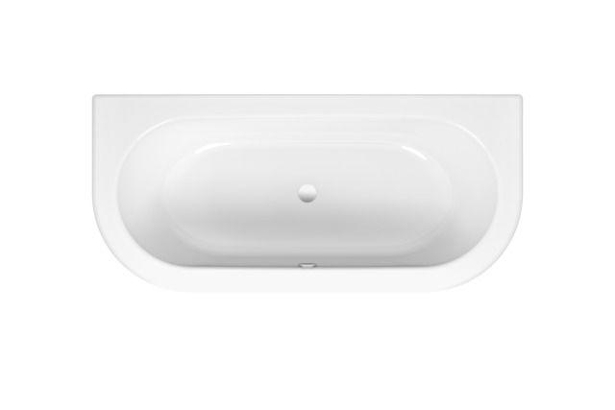Eigenschaften
Farbton
anthrazit, beige, blau, braun, gelb, grau, grün, nach Hersteller-Farbkarte, rot, schwarz, weiß
Form
Sonderform
Montageart
Einbau
Oberfläche
glänzend, glasiert, matt
Produkt
Einbau-Badewanne
Werkstoff
Stahl, Titan
Anzahl Plätze
2,00
Breite (mm)
750,00 - 850,00
Länge (mm)
1.650,00 - 1.850,00
Tiefe (mm)
420,00
Chemische Beständigkeit
chemikalienbeständig gem. Herstellerangabe
Durchmesser Ablauf (mm)
52,00
Eckradius (mm)
10,00
Gewicht (kg)
48,00
Nutzinhalt (l)
92,00 - 155,00
Liegemaß in (mm)
1170, 1270, 1370
Lieferumfang
Inklusive schallreduzierender Antidröhn-Matten
Randhöhe
30 mm

